院校领导春节前夕看望慰问保食洁人员

2月6日下午，甲辰龙年春节来临之际，院校长王辰，院校党委书记姚建红，副院校长李青，院校党委副书记张勤，副院校长王健伟，院校纪委书记王峥等院校领导在壹号礼堂东庭看望慰问了坚守岗位的保安、食堂、物业等一线人员代表，为大家送去新春祝福和诚挚问候。
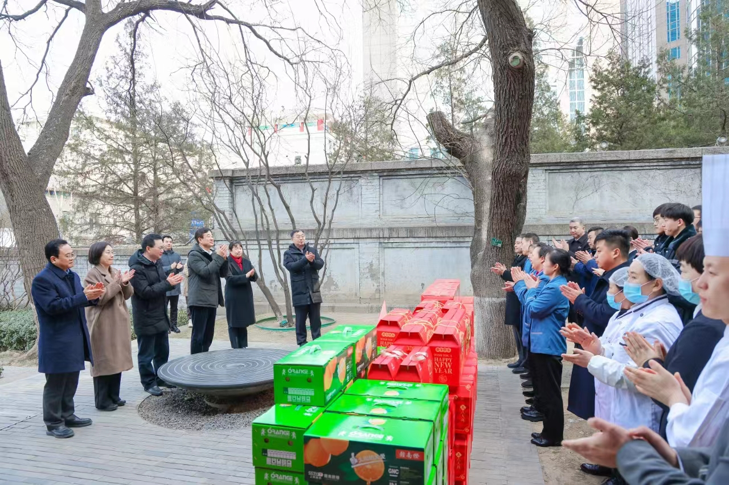

院校领导指出，感谢这一年来大家为院校的安全稳定、服务保障、高效运转默默付出与辛勤工作，向大家道一声辛苦了，春节也不能回家与家人团聚，向大家及家人问好，希望大家在工作中继续发扬爱岗敬业、无私奉献的精神，强化服务意识和安全意识，切实做好春节期间院校安全稳定、餐饮保障和物业服务工作，确保师生过一个欢乐祥和的新春佳节。

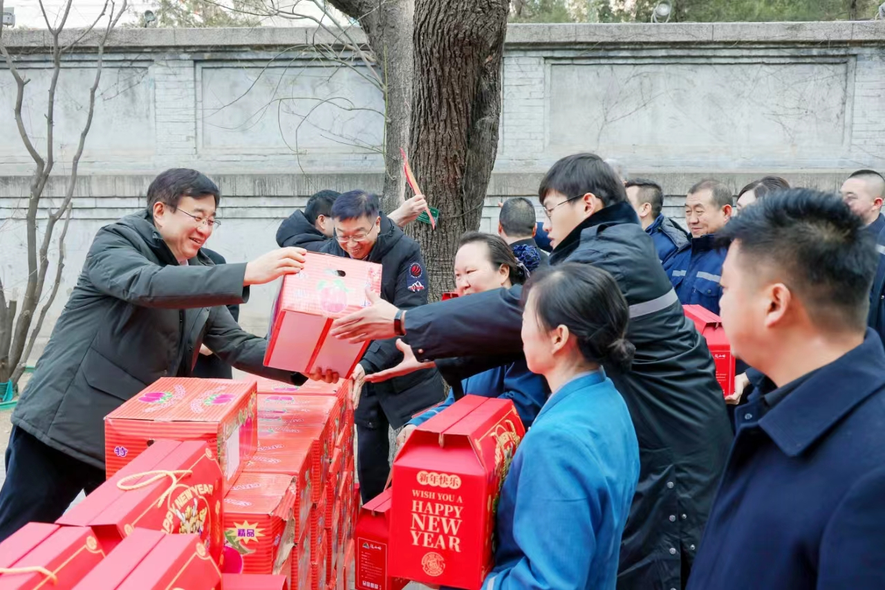

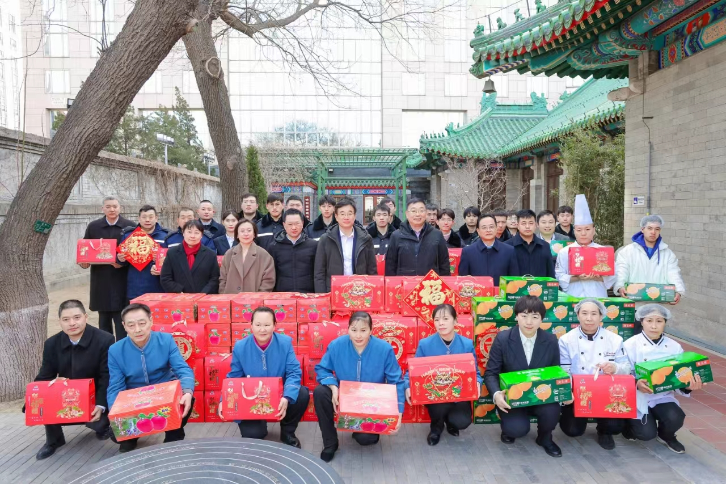

院校领导对“保食洁”人员的关心关怀，极大地鼓舞了大家的工作热情和斗志。大家纷纷表示，今后要以更高的水准、更优的服务、更好的保障投入到日常工作中，再接再厉、齐心协力为院校的发展贡献力量。

行政后勤处、安全保卫处负责人和相关人员参加了慰问活动，为大家分发了新春大礼包慰问品。

